文科科研处微信公共账号使用手册

目录
一、 如何查找并关注本账号 1
方法1：扫描二维码，自动快速关注 1
方法2：利用微信的查找功能,手动添加关注 2
二、 本公众账号提供的服务 3
通知公告和科研动态的信息发布 3
科研项目信息的交互查询 4
三、 交互业务使用指南 6
用户绑定 6
查询项目经费信息 9
查询项目统计信息 11
四、 使用过程中常见的疑问解答 13

文科科研处技术咨询电话:65783215
联系人：宋凯

如何查找并关注本账号

方法1：扫描二维码，自动快速关注
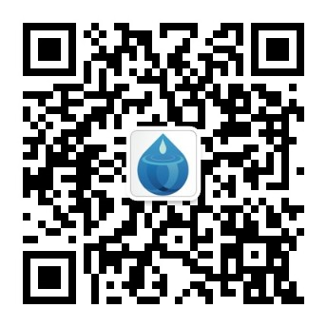
利用微信客户端的“扫一扫”功能，扫描上述的二维码图片可以实现快速关注。

方法2：利用微信的查找功能,手动添加关注
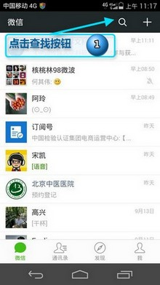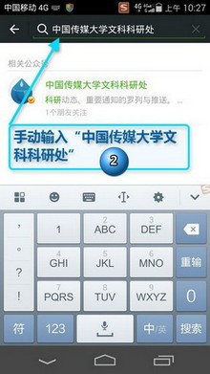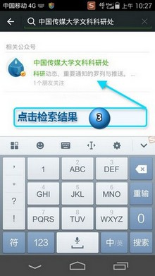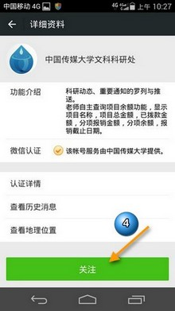

本公众账号提供的服务

通知公告和科研动态的信息发布
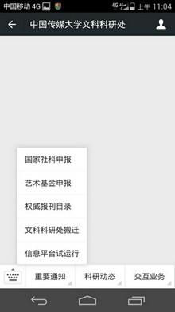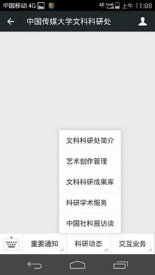
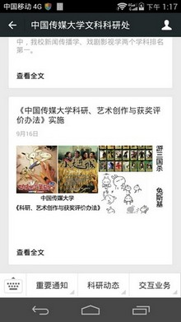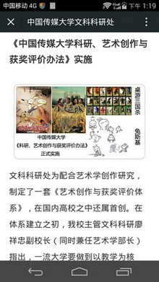

科研项目信息的交互查询
在“交互业务”模块中提供了有关科研项目信息的查询功能，目前主要提供两类查询：
- 教师查询由本人负责的科研项目的经费情况，包括项目基础信息、项目总金额、已拨款金额、支出金额及经费余额；
- 学部科研秘书查询器所在学部的到账经费总额。
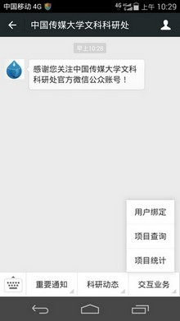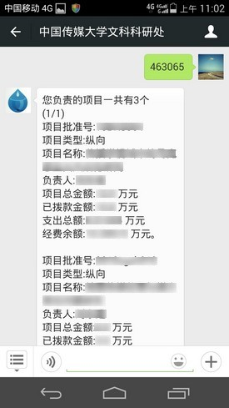
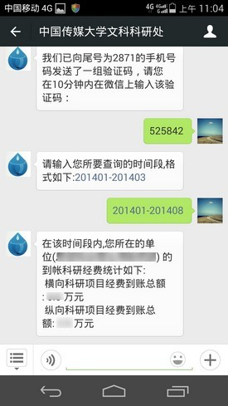

交互业务使用指南

用户绑定
在使用“交互业务”模块中所提供的查询功能之前，必须首先进行用户绑定操作。“用户绑定”操作的目的在于将用户的微信号与科研管理系统中的用户信息进行绑定，以确保信息的安全性。
“用户绑定”基本操作流程如下所述：
- 点击“交互业务”菜单下的“用户绑定”子菜单
- 微信提示输入教师的职工号
- 利用输入法键盘输入教师的职工号，即工作证号
- 系统利用手机短信，自动向该职工号所对应的手机号码发送一组6位数字的验证码
- 在微信上，利用输入法输入该验证码
- 系统发送和接收的验证码相同时，自动完成该微信号与该职工账号的绑定
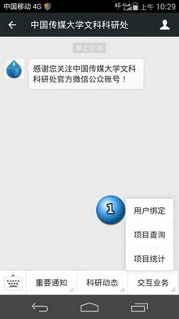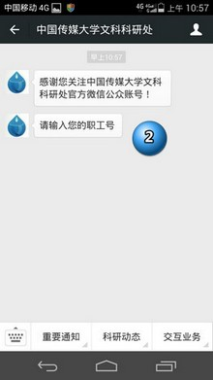
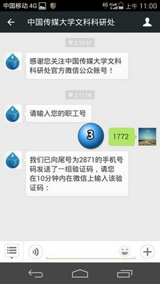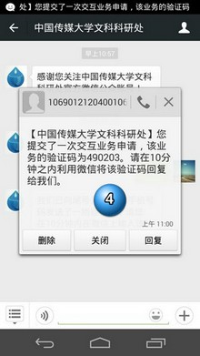
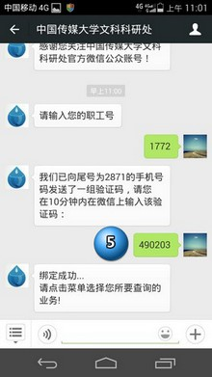

查询项目经费信息
“项目查询”菜单用于查询教师所负责的具体项目的经费信息。
“项目查询”的基本操作流程如下所述：
- 点击“交互业务”菜单下的“项目查询”子菜单
- 系统利用手机短信，自动向该微信号所绑定的手机号码发送一组6位数字的验证码
- 在微信上，利用输入法输入该验证码
- 系统发送和接收的验证码相同时，自动返回相关的项目经费信息。当教师所负责的项目超过3个时，将分为多条微信信息返回。
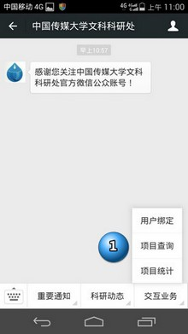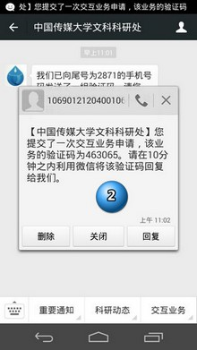
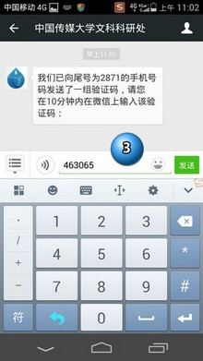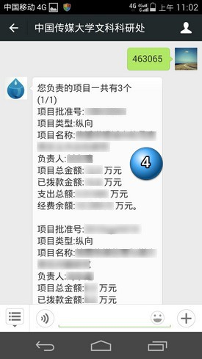

查询项目统计信息
“项目统计”菜单用于查询教师所在单位的科研经费到账总额统计。
“项目统计”的基本操作流程如下所述：
- 点击“交互业务”菜单下的“项目统计”子菜单
- 系统利用手机短信，自动向该微信号所绑定的手机号码发送一组6位数字的验证码
- 在微信上，利用输入法输入该验证码
- 按照微信提示的格式，输入所要查询的时间段
- 微信自动返回相关的项目统计信息。
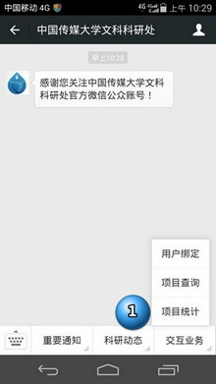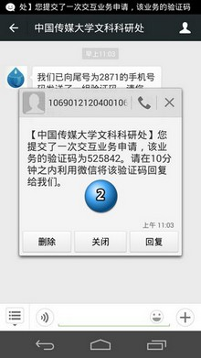
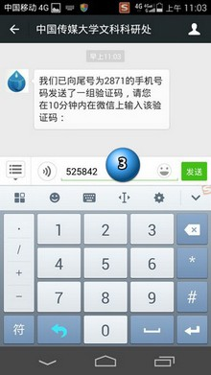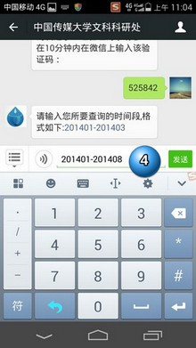
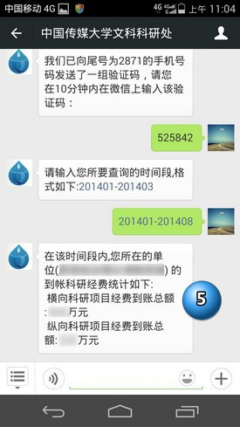

使用过程中常见的疑问解答
Q1：等待很久也接收不到系统发送的验证码短信
A1：由于短信功能使用的是第三方提供的接口平台，因此可能由于运营商的原因或手机信号强度的影响而出现短信发送延迟的情况。请按照如下方式进行处理
- 确认微信中有关短信发送描述中的手机尾号是否正确
- 确认手机信号处于正常的信号强度下
- 短时间内不要频繁点击同一菜单按钮
- 耐心等待，15分钟之后再重新开始交互业务的操作

Q2：用户绑定时，提示我输入的职工号不存在
A2：请联系文科科研处的工作人员在系统中核对您的个人信息。之后再进行绑定操作

Q3：系统发送短信时，所提示的手机尾号不是我所使用的手机号码
A3：请联系文科科研处的工作人员在系统中核对并更新您的个人信息。之后再进行操作

Q4：点击“用户绑定”菜单后，微信提示“您已绑定，无需重复操作”
A4：您当前登录的微信账号已经绑定至您的职工账号，可以直接进行项目的查询操作。

Q5：我在进行用户绑定时，系统提示我已经有其他微信号绑定至该职工号
A5：此时回复字母“Y”，可以取消之前的绑定。系统会向您的手机号码重新发送验证码，也就是重新开始绑定用户。此次绑定成功之后，之前的绑定就会被取消。

Q6：项目查询结果中存在遗漏或错误信息
A6：请联系文科科研处的工作人员，对您的项目信息进行核对。

